**江苏省仪征中学2023-2024学年度第一学期高二地理学科导学案**

**期中复习 1**

研制人：孟晴 审核人：王维中

班级：__________ 姓名：__________ 学号：________ 授课日期： 11月13日

**【课程标准及要求】**

|  |  |
| --- | --- |
| 课程标准 | 重点 难点 |
| 1.结合实例，说明地球公转运动的地理意义。 | 1.通过模拟演示，了解地球公转的特征。  2.理解黄赤交角和太阳直射点的移动规律。  3.能够运用地球公转和太阳直射点的移动规律解释生活中的一些现象。 |

**【导读——读教材识基础】**

阅读选择性必修一教材第7--9页

**【导学——培素养，引价值】**

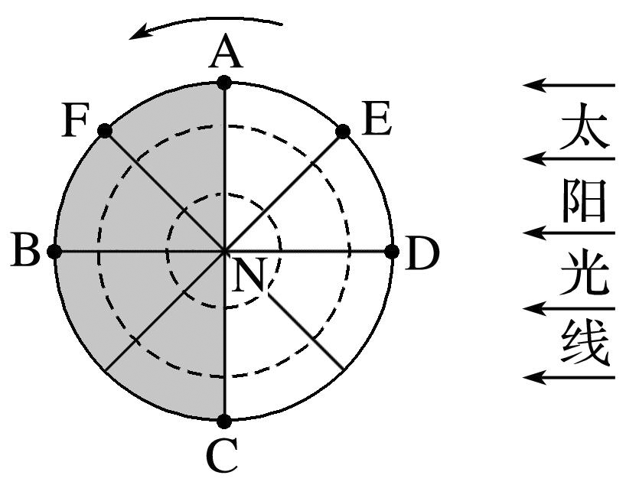**光照图判读技巧：**

1．确定地方时

(1)昼半球中央经线的地方时为12时，如上图ND。

(2)夜半球中央经线的地方时为24时(或0时)，如上图NB。

(3)晨线与赤道交点所在经线的地方时为6时，如上图NC。

(4)昏线与赤道交点所在经线的地方时为18时，如上图NA。

2．确定太阳直射点的位置

(1)确定纬度：与晨昏线相切的纬线度数与太阳直射点的纬线度数互余；晨昏线与地轴的夹角度数等于太阳直射点的纬度数。

(2)确定经度：地方时为12时的经线。

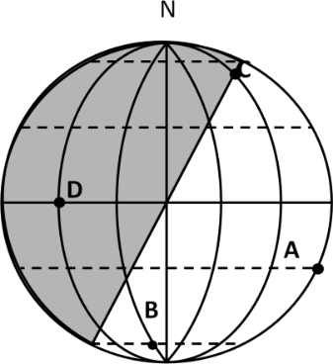

**【导思——析问题，提能力】**

读下图。（虚线分别表示回归线和极圈）（经线之间的经度差相等）

(1)此图所示的日期是 月 日。

(2)图中A点的时刻为 时，D的昼长为 小时。

(3)图中B、C、D三点中，太阳高度小于0°的是 ，等于0°的是 。

(4)图中A、B、C、D四点中，此日正午太阳高度最大的是 ，白昼时间最长的是 。

(5)B点位于D点的 方向。

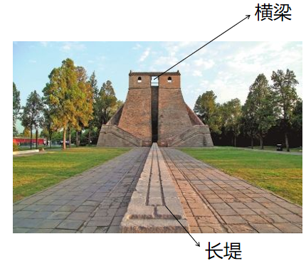

**【导练——解例题，找方法】**

河南登封市观星台（113°E，34°N），是中国现存最早的古天文台建筑。观星台上有两间小屋，小屋之间有一“横梁”，台下有一“长堤”（如图）。每天正午，“横梁”的影子会投在“长堤”上，利用它可以授时和了解四季变化。据此完成下面小题。

1．除“横梁”高度外，“长堤”长度的设计还需考虑的因素是（   ）

①当地纬度 ②当地经度

③海拔高度 ④黄赤交角

A．①② B．①③

C．②③ D．①④

2．“横梁”影子正好完全投在“长堤”上时，世界标准时（格林尼治时间）是（   ）

A．3：28 B．2：28 C．4：28 D．5：28

3．若观测到一年中“横梁”影子在“长堤”上往返移动的范围有所扩大，则（   ）

A．河南冬至日昼长缩短B．河南夏季气温降低C．回归线纬度变小 D．极圈纬度增大

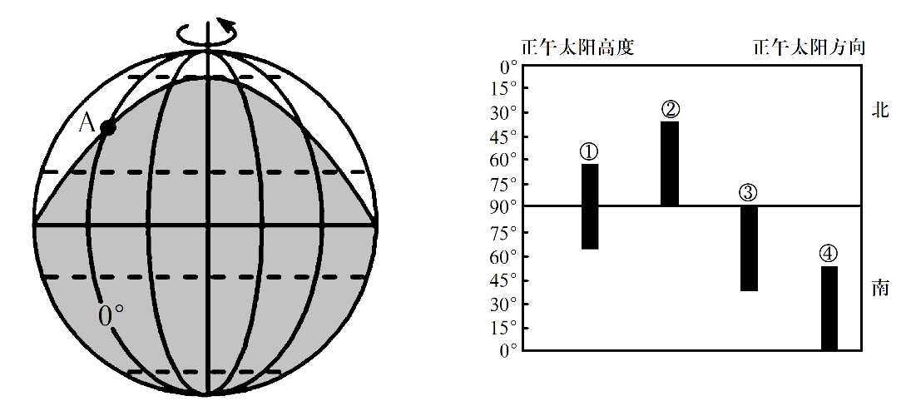下面两图中，左图是地球光照图（阴影表示黑夜），右图是不同纬度“正午太阳高度变化及正午太阳方向（方位）示意图”。读图回答以下问题。（9分）

（1）此时太阳直射点的坐标是 ，该直射点的纬度与右图 （选填①②③④）相同。（2分）

（2）此日，地球公转速度较 ，右图中 （选填①②③④）正午太阳高度达到一年中最小值。（2分）

（3）该日图示A点的日出时间为 时，此时（图示时刻）新旧日期的比例为 。（2分）

（4）在下图转绘左图对应的日照图。（画出北半球此时的太阳光线、晨昏线、用斜线表示夜半球）（3分）

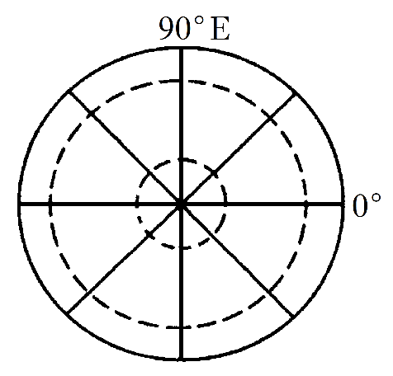

**【导悟——拓思维，建体系】**

**江苏省仪征中学2023-2024学年度第一学期高二地理学科导学案**

**期中复习 2**

研制人：孟晴 审核人：王维中

班级：__________ 姓名：__________ 学号：________ 授课日期： 11月14日

**【课程标准及要求】**

|  |  |
| --- | --- |
| 课程标准 | 学习目标 |
| 运用图表，分析海—气相互作用对全球水热平衡的影响，解释厄尔尼诺、拉尼娜现象对全球气候和人类活动的影响。 | 1.理解海—气相互作用的概念，知道物质交换和能量传输是海—气相互作用的重要途径。2.阅读海—气相互作用模式图，以风海流为案例说明大气以水平运动即风的形式向海洋传输能量。3.阅读图表资料，分析海—气相互作用对全球水热平衡的影响。4.结合案例，比较厄尔尼诺与拉尼娜现象。 |

**【导读——读教材，夯基础】**

阅读选择性必修一教材第84--92页

**【导学——培素养，引价值】**

一、海—气相互作用知识归纳：

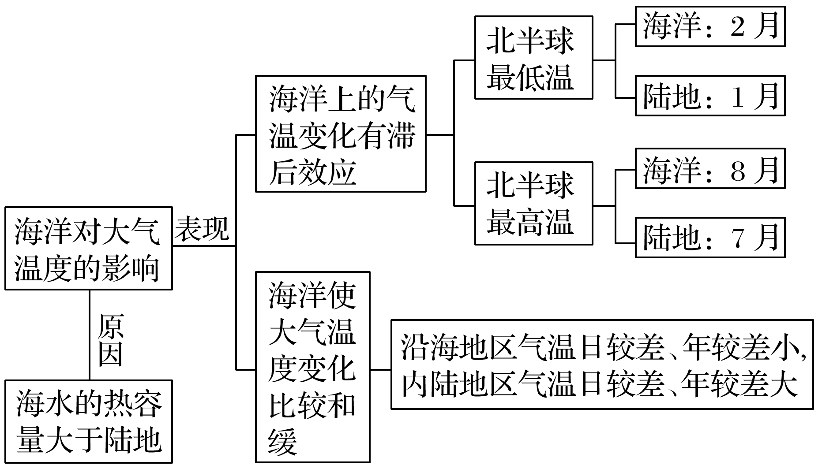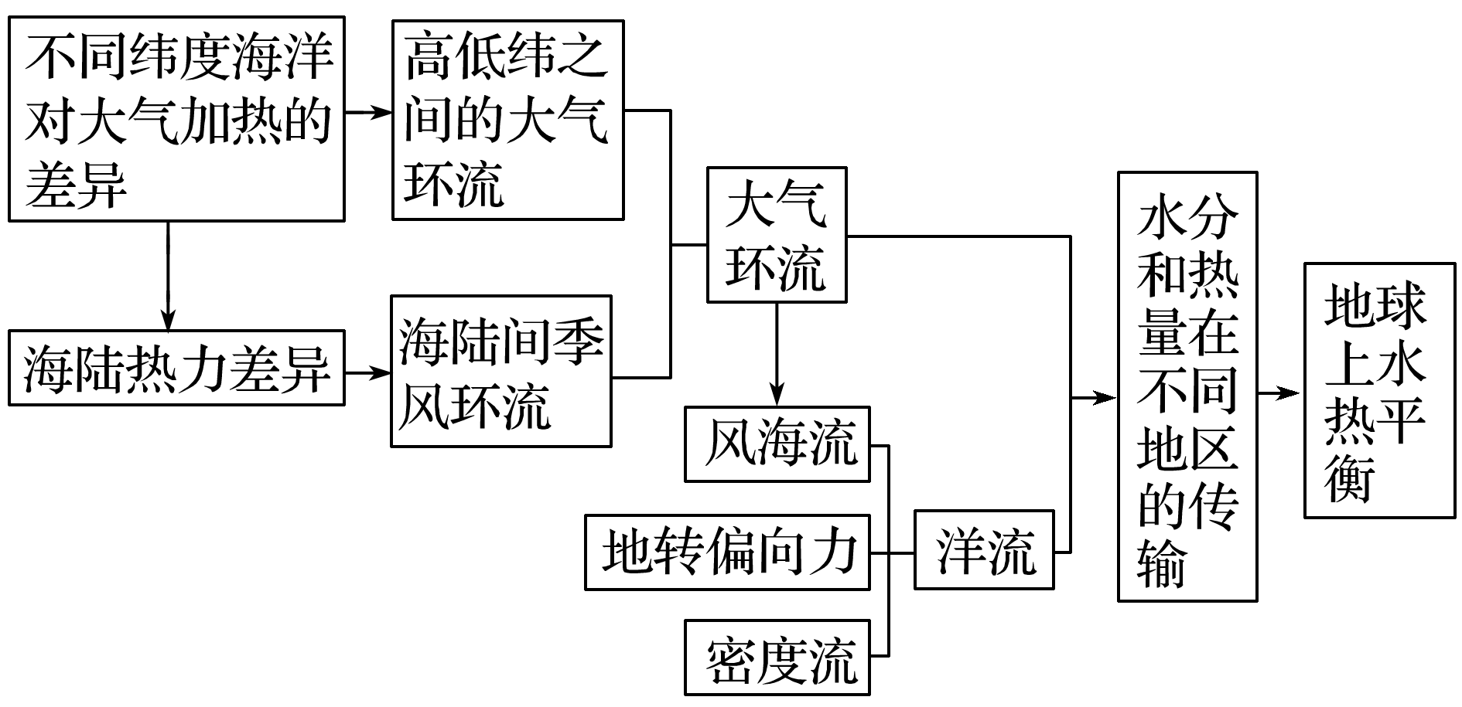

二、厄尔尼诺与拉尼娜现象

1．厄尔尼诺现象

(1)概念：赤道东、中太平洋海水温度持续异常增温的情况。

(2)影响

①赤道东太平洋沿岸地区往往降水 ，发生暴雨、洪涝灾害的概率 。

②赤道西太平洋沿岸地区往往降水 ，出现干旱的概率 。

③世界许多地区都会出现 甚至发生 。

2．拉尼娜现象

(1)概念：赤道东、中太平洋海水温度异常偏 的情况。

(2)影响

①赤道东太平洋沿岸地区往往降水 ，发生干旱的概率 。

②赤道西太平洋沿岸地区往往降水增多，出现暴雨、洪水的概率增大。

3．厄尔尼诺与拉尼娜现象对我国气候的影响

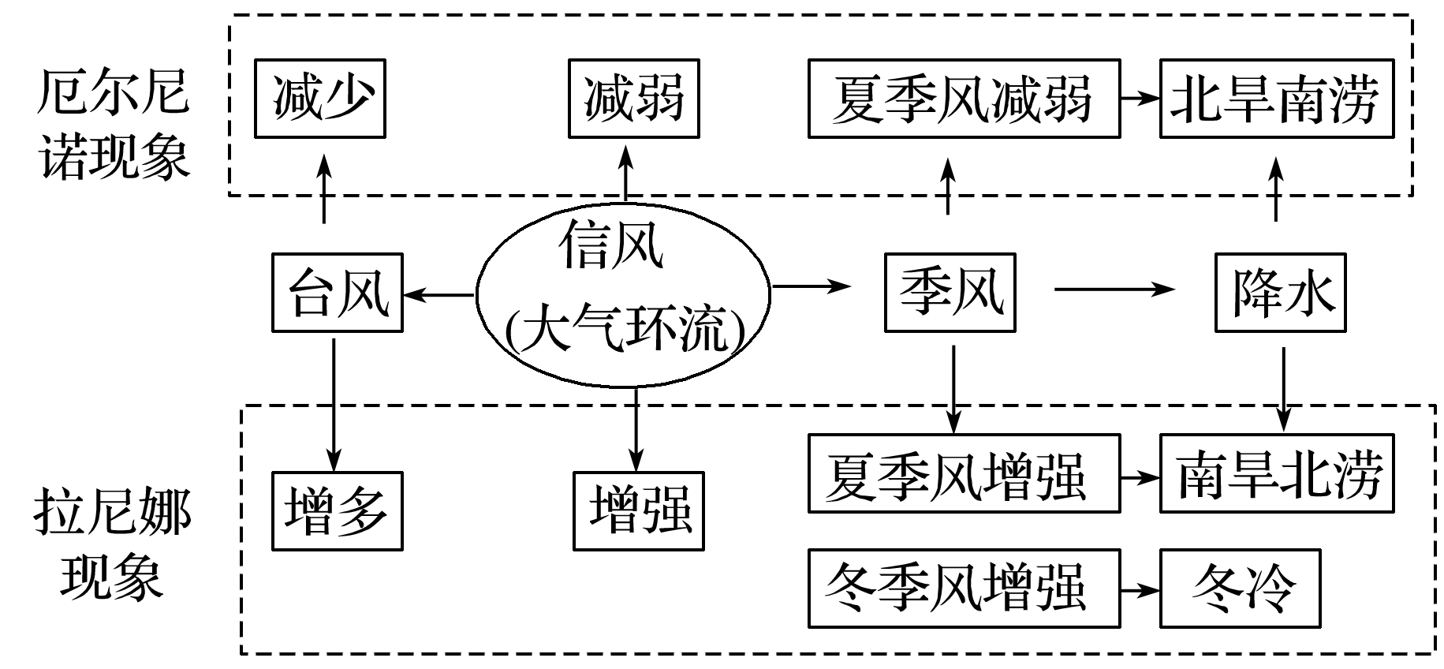

**【导思——析问题，提能力】**

**探究：厄尔尼诺与拉尼娜现象**

1.请在左图中画出正常年份赤道东西太平洋间的沃克环流示意图。

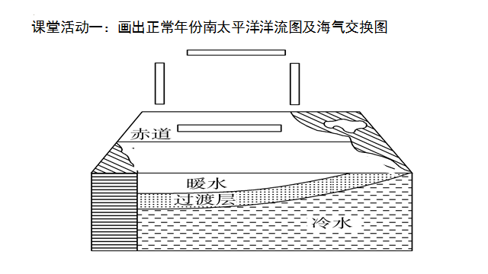2.探究厄尔尼诺现象发生原因，并在右图中绘制出沃克环流的变化。

**【导练——解例题，找方法】**

厄尔尼诺现象和拉尼娜现象是海一气相互作用异常的表现。读“南美洲不同年份某季节大气环流示意图”，回答下列问题。

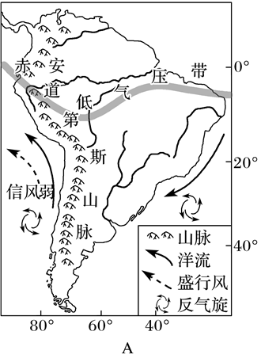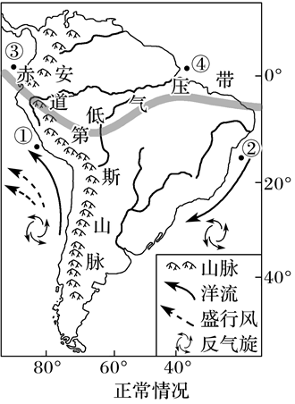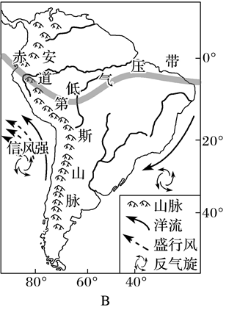

1. ①海域形成大渔场的主要原因是。

（2）图中①②③④海域表层海水的盐度由高到低的排列顺序是 。

（3）表示厄尔尼诺年份的是 （填“A”或“B”）图，判断的理由是？该现象发生时，①海域海一气相互作用发生的变化主要有？

**【导悟——拓思维，建体系】**

**江苏省仪征中学2023-2024学年度第一学期高二地理学科导学案**

**期中复习 3**

研制人：孟晴 审核人：王维中

班级：_________ 姓名：_________ 学号：_______ 授课日期： 11月15日

**【课程标准及要求】**

|  |  |
| --- | --- |
| **课程标准** | **学习目标** |
| 运用示意图，说明岩石圈物质循环过程。 | 1.了解岩浆岩、沉积岩和变质岩的基本特征，理解三大类岩石的成因。  2.阅读与绘制示意图，理解并说明岩石圈物质循环过程。  3.分析岩石圈物质循环过程的意义。 |

**【导读——读教材识基础】**

阅读必修一教材P22—26页

**【导学——培素养，引价值】**

**岩石圈物质循环特点**

(1)岩石圈的物质循环始于岩浆，最终又回到岩浆。

(2)岩浆只能生成岩浆岩，岩浆岩只能由岩浆生成。

(3)沉积岩和变质岩在一定条件下可以相互转化。

(4)三大类岩石在一定条件下都能转化为岩浆。

(5)沉积物指向的一定是沉积岩，沉积岩一般含有化石并具有层理构造。

**【导思——析问题，提能力】**

阅读图文材料，完成下列要求。

某地质考察队经过一个月的实地考察，将考察的地质地貌情况绘制成图（下图）。

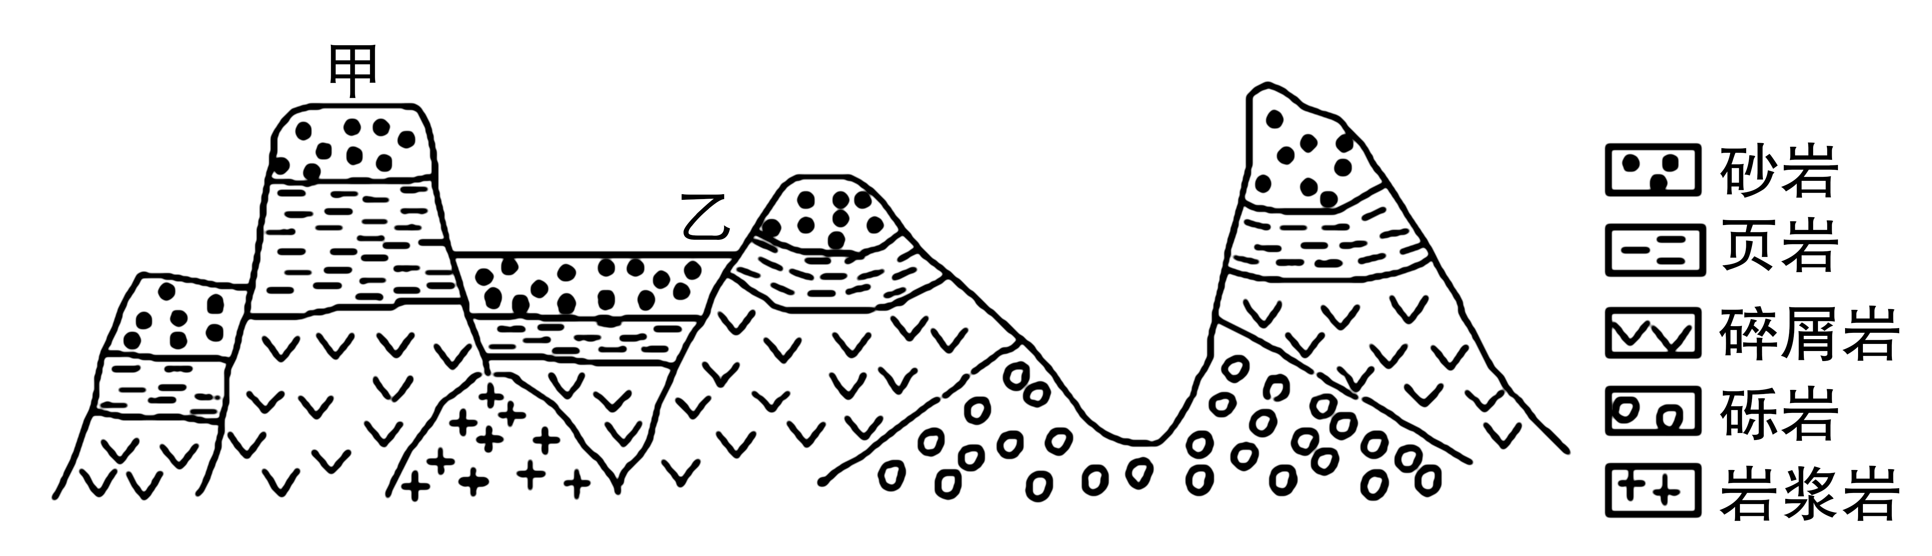

(1)分析图示地区岩浆岩的形成过程。

(2)说明甲处的地质构造并描述地貌景观特点。

(3)阐释在乙处极易发育的外力作用地貌。

**【导练——解例题，找方法】**

1．“精灵烟囱”位于土耳其土耳其安纳托利亚高原。数亿年前火山喷吐而出的火山灰和熔岩堆积分别形成凝灰岩和玄武岩，后经长期的风化侵蚀作用，形成头带玄武岩。读“精灵烟囱”景观图及岩石圈物质循环示意图，图中甲为（   ）

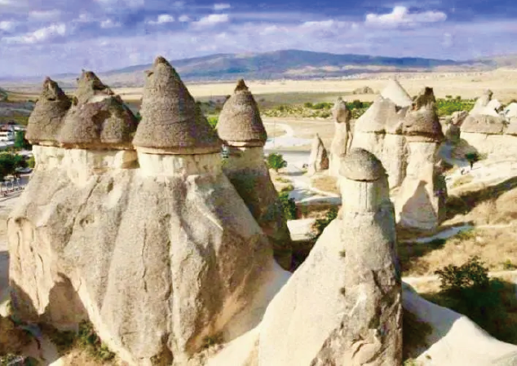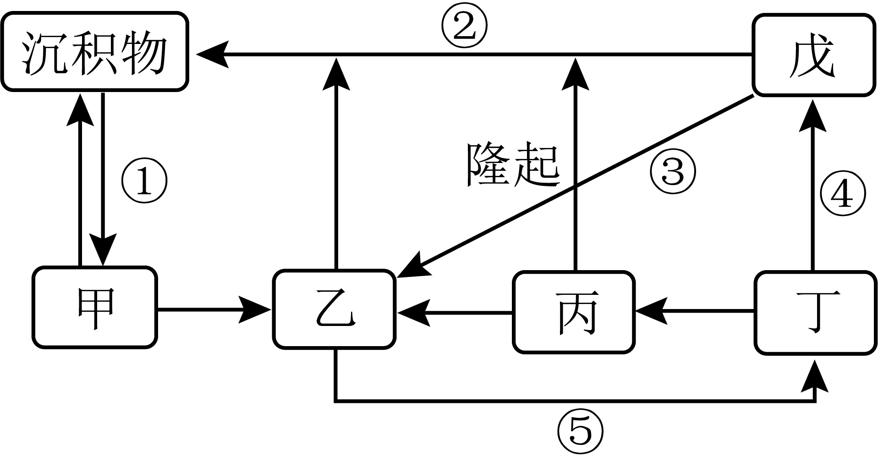

A．变质岩 B．岩浆 C．侵入岩 D．沉积岩

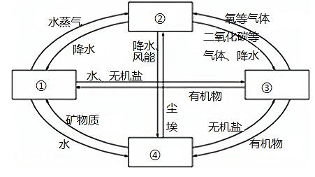地球表面四个圈层联系紧密，存在物质、能量交换，形成了人类赖以生存和发展的自然环境。读图，完成下面小题。

2．在水循环的过程中，①圈层物质进入②圈层所经过的主要环节是（   ）

A．降水 B．水汽输送

C．蒸发 D．径流

3．④圈层的矿物质进入①圈层所经历的主要过程是（   ）

A．搬运、沉积过程 B．侵蚀、搬运过程

C．风化、侵蚀过程 D．变质、沉积过程

下图中左图为地壳物质循环示意，右图表示巨蟒出山风景，它是江西三清山的标志性景观，海拔1200余米，相对高度128m，是由风化和重力崩解作用而形成的巨型花岗岩石柱。

结合相关知识完成下列小题。

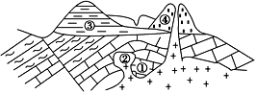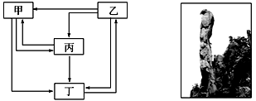

4．形成巨蟒出山风景的岩石属于左图中的   (　　)

A．甲 B．乙 C．丙 D．丁

5．右图中与形成巨蟒出山风景的岩石一致的是(　　)

A．① B．② C．③ D．④

6．形成该景观的地质作用有(　　)

①岩浆侵入　②地壳运动　③外力作用　④火山喷发

A．①②③ B．②③④ C．①②④ D．①③④

**【导悟——拓思维，建体系】**

**江苏省仪征中学2023-2024学年度第一学期高二地理学科导学案**

**期中复习 4**

研制人：孟晴 审核人：王维中

班级：_________ 姓名：_________ 学号：_______ 授课日期： 11月16日

**【课程标准及要求】**

|  |  |
| --- | --- |
| 课程标准 | 学习目标 |
| 运用示意图,说明气压带、风带的分布,并分析气压带、风带对气候形成的作用,以及气候对自然地理景观形成的影响。 | 通过分析全球气压带、风带的分布及季节移动示意图,说明气压带和风带的分布、移动规律及其对气候的影响。（综合思维、地理实践力） |

**【导读——读教材，夯基础】**

阅读选择性必修一教材第50--55页

**【导学——培素养，引价值】**

运用降水形成条件等知识，推测各气压带和风带的性质（冷热、干湿），归纳其控制地区主要的气候特征。

|  |  |  |  |
| --- | --- | --- | --- |
| 气压带名称 | 控制地区气候特征 | 风带名称 | 受其影响的**大陆西岸**地区气候特征 |
| 赤道低气压带 |  | 低纬信风带 |  |
| 副热带高气压带 |  | 中纬西风带 |  |
| 副极地低气压带 |  | 高纬极地东风带 |  |
| 极地高气压带 |  |  |  |

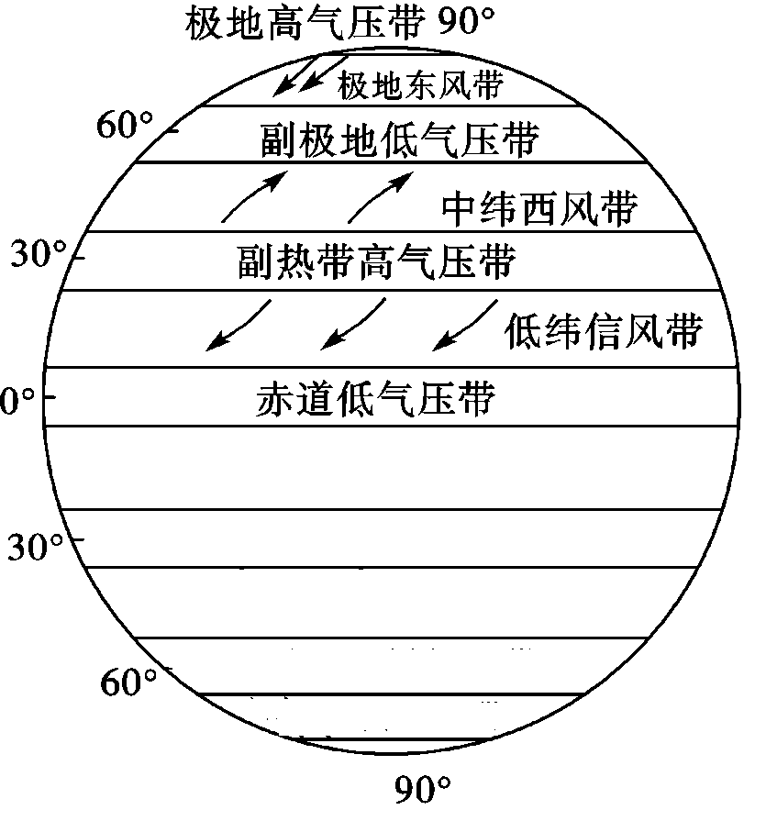

B

C

A

D

（1）由单一气压带控制形成的气候类型

|  |  |  |
| --- | --- | --- |
| 气压带与风带类型 | 形成气候类型 | 气候特征 |
| 常年受赤道低压控制 |  |  |
| 常年受副热带高气压带或信风带控制 |  |  |
| 常年受极地高气压带控制 |  |  |
| 常年受西风带控制 |  |  |

（2）由气压带和风带交替控制形成的气候

|  |  |  |
| --- | --- | --- |
| 气压带与风带类型 | 形成气候类型 | 气候特征 |
| 赤道低气压带 |  |  |
| 信风带 |  |
| 西风带 |  |  |
| 副热带高气压带 |  |

**【导思——析问题，提能力】**

图1是世界某区域的年降水量和年平均等温线图，图2是其区域简图。读图并结合所学知识，回答下列问题。

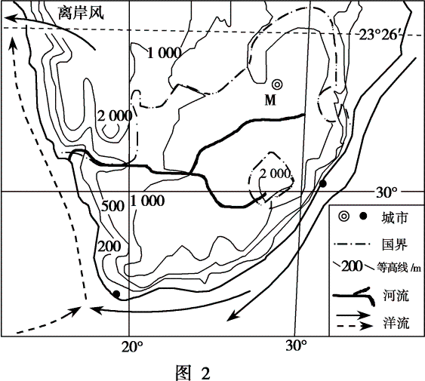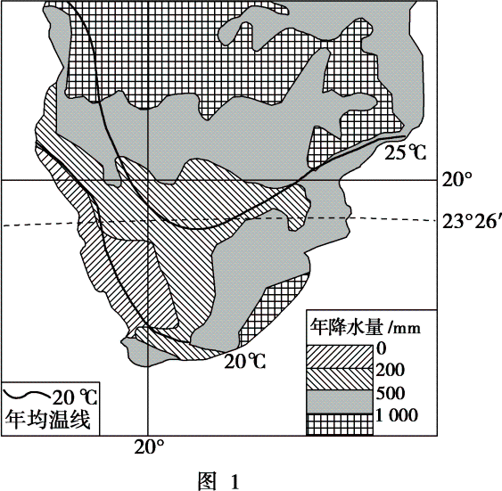

(1)读图1，描述回归线地区年降水量的分布特征，并分析原因。

(2)分析图2中M城市的气候类型及其成因。

**【导练——解例题，找方法】**

读下图，回答下列小题。

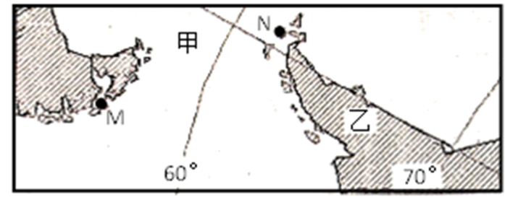

1．一月份，由M地驶向N地的船只

A．一路逆水 B．航向为东北 C．一路逆风 D．航向为东南

2．近几十年来，乙半岛的海岸线变化较大，主要是由于

A．填海造陆 B．地震频繁发生 C．冰架崩裂及消融 D．泥沙淤积

3．甲海域以北的大陆东西两岸气候特征迥异的主要原因是

A．西岸有秘鲁寒流经过 B．季节性地受副热带高气压带的影响

C．海陆位置不同 D．安第斯山脉阻挡西风对东岸的影响

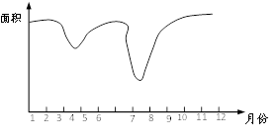4．我国某地区河流中的一个沙洲，面积随着时间的变化而发生变化。根据下图沙洲一年内面积变化的统计，可以推测该河流

①位于我国华南地区       ②有春汛现象

③夏季的补给量最大     ④河流含沙量大

A．①③ B．②③ C．①④ D．②④

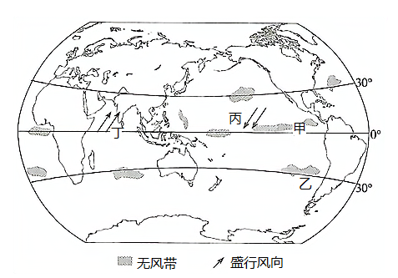读图，完成下面小题。

5．关于甲、乙无风带的说法，正确的是（   ）

A．气流垂直运动不同 B．天气状况基本相同

C．形成原因相同 D．气候特征相同

6．关于丙、丁两地盛行风的说法，正确的是（   ）

A．丁地盛行风可能影响到我国西南地区

B．丙地盛行风越过赤道，会形成东南信风

C．在丁地盛行风的作用下，洋流自东向西流

D．丙、丁两地盛行风都是受气压带、风带的季节移动形成的

下图为阿拉斯加半岛略图，育空河向西流经地势低缓的高原注入白令海峡诺顿湾。据此完成下面小题。

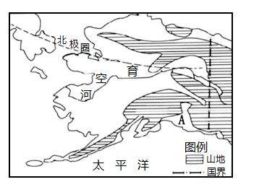7．育空河（   ）

A．以雨水补给为主 B．河流含沙量较大

C．夏季流域面积最大 D．河口三角洲多沼泽

8．图中A地（   ）

A．位于极地东风背风坡，终年寒冷

B．夏季受夏季风影响，降水较丰富

C．沿岸暖流增温，气温较同纬度地区温暖

D．主要植被类型为极地苔原，冻土广布

9．关于图中各地的叙述正确的是

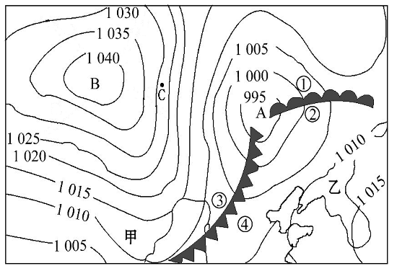

A．A地气温日较差比B地大

B．甲地风力比乙地小

C．②④两地的暖空气中，被迫抬升的是②地

D．①③两地此时都可能出现阴雨天气

**【导悟——拓思维，建体系】**